DVOJIŠKI ZAPIS VEČJIH ŠTEVIL
UČNI LIST
Reševanje mi pošlji na mail: nezka.rugelj@osgradec.si do nedelje, 26. aprila.
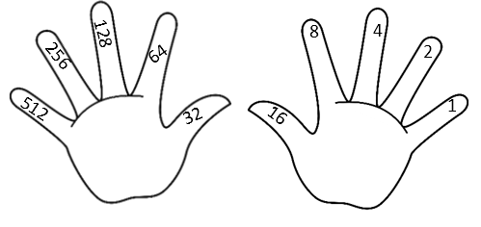
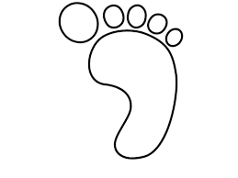
1. naloga: Če bi bilo naši nožni prsti bolj gibljivi in bi jih lahko poleg prstov rok uporabili za štetje, do koliko bi lahko šteli? Pomagaj si tako, da na prste stopal zapišeš števila.

Na prste obeh rok in nog lahko štejem do (koliko bi dobili, če imamo iztegnjene vse prste?): __________
2. naloga: 1 bajt je skupek 8 bitov (»računalniških prstov«). Z njim torej računalnik lahko šteje do: _________
3. naloga: Števila v desetiškem zapisu zapiši v dvojiškem oz. binarnem zapisu.
Pozor! Če v dvojiškem zapisu pišemo števila, ki so večja od 31, rabimo več mest za zapis. V resnici ravno toliko, kot rabimo prstov za prikaz tega števila.
 | Desetiški zapis | 512 | 256 | 128 | 64 | 32 | 16 | 8 | 4 | 2 | 1 | Dvojiški zapis
primer 1 | 25 | / | / | / | / | / | 1 | 1 | 0 | 0 | 1 | 11001
primer 2 | 46 | / | / | / | / | 1 | 0 | 1 | 1 | 1 | 0 | 101110
a | 19
b | 31
c | 32
d | 266
e | 800

4. naloga
Štefan in Špela v karanteni
Štefan je Špelo preko okna spraševal po počutju. Špela je bila zares vesela, da se je Štefan spomnil načina, kako bosta komunicirala. Nemudoma je tudi sama poiskala svetilko in mu odgovorila. Kaj mu je odgovorila? Njen odgovor si zamisli sam in naj bo poljubno dolgo. Zapiši ga v podobni obliki, kot smo zapisali Štefanovo sporočilo. Namesto »svetilke in teme« pa lahko uporabiš 0 in 1. Za pomoč imaš tabelo črk in pripravljeno tabelo (naslednja stran). Če potrebuješ (če boš poslal daljše sporočilo), tabeli dodaj vrstice. Jaz pa bom morala ugotoviti, katero sporočilo si poslal .
1 | 2 | 3 | 4 | 5
A | B | C | Č | D
6 | 7 | 8 | 9 | 10
E | F | G | H | I
11 | 12 | 13 | 14 | 15
J | K | L | M | N
16 | 17 | 18 | 19 | 20
O | P | R | S | Š
21 | 22 | 23 | 24 | 25
T | U | V | Z | Ž

Vsako črko zapiši v svojo vrstico.
16 | 8 | 4 | 2 | 1

